Starostwo Powiatowe

w Opatowie

Wydział Zarządzania Kryzysowego
ul. Sienkiewicza 17, 27-500 Opatów tel./fax 15 868 47 01, 607 350 396, e-mail: pzk@opatow.pl

OSTRZEŻENIE METEOROLOGICZNE

Opatów, dnia 28.06.2022 r.

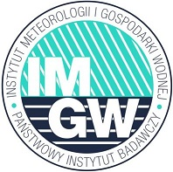 | OSTRZEŻENIE Nr 64  Zjawisko: Burze z gradem  Stopień zagrożenia: 2

Biuro: | IMGW-PIB Biuro Prognoz Meteorologicznych w Krakowie
Obszar: | województwo świętokrzyskie – powiat opatowski
Ważność: | Od: 28-06-2022 godz. 15:00  Do: 28-06-2022 godz. 22:00
Przebieg: | Prognozowane są burze, którym miejscami będą towarzyszyć bardzo silne opady deszczu od 30 mm do  40 mm, lokalnie do 50 mm oraz porywy wiatru do  70 km/h. Miejscami grad.
Prawdopodobieństwo: | 80 %
Uwagi: | Brak.
Czas wydania: | 28-06-2022 godz. 05:29

Opracował: WZK
K.W

OSTRZEŻENIE METEOROLOGICZNE

